Тема: «Спасибо тебе, целина!»
Задачи:
- формировать у детей любовь к родным местам, почтение прошлого своей Родины, гордость за свой народ;
- формировать уважение к другим народам, их обычаям и культуре;
- формировать ощущение неразрывности с окружающим, желание сохранить, приумножить богатства своей малой Родины.

Предполагаемый результат деятельности:
- изучить историю малой родины,
- воспитывать чувство любви, привязанности, верности, ответственности к своей Родине

Возраст детей 9 – 10 лет

Форма проведения: устный журнал

Целина - так недавно мы степь называли.
Дикий край, где лишь ветер уныло поет.
Зорким взглядом, окинув ковыльные дали,
Каждый понял – победа сама не придет.
Как на фронте успех добивается с боя,
Так и здесь довелось наступать и дерзать.
Шли на битву за хлеб комсомольцы – герои
Обживать на века здесь каждую пядь.
У походных палаток костры задымились,
В окнах новых домов звезды жизни зажглись.
И такие хлеба на полях уродились,
Словно в сказке, стеной у дорог поднялись.
И когда зазвенела под ветром пшеница,
Золотой урожай возмужал и окреп,
Из больших городов, из далекой столицы
Сюда люди пришли убирать новый хлеб.

Под мартовским небом
в морозную синь
Ковыльную степь
Поднимали плугами.
Сомнений не знали
И с песней шагали.
Нас смолоду так
Научила земля:
Трудиться на совесть!
И крылья дала.

Целина неизвестностью вас поманила,
Комсомол вам путевки вручил,
Не давала покоя вам добрая сила
И ждала целина этих сил.
Жизнь своим чередом,
Но как будто впервые
И метели и стужа,
И безжалостный зной.
Ваши первые борозды были прямыми, потому
Что характер у вас был прямой.
Да, прямой и упрямый, а иначе бы нынче
И полям не шуметь и садам не цвести
Целина признает только тех, кто не хнычет
Только тех, кто умеет против ветра идти.
Целина своей силою вас покорила
В ней и мысли крылатость и поиск путей
Вы ее поднимали, она вас подняла,
А теперь поднимает и ваших детей.

Подъём целины – это великая идея Коммунистической партии, осуществление которой помогло превратить безжизненные, глухие, но благодатные степи страны в край развитой экономики и высокой культуры.
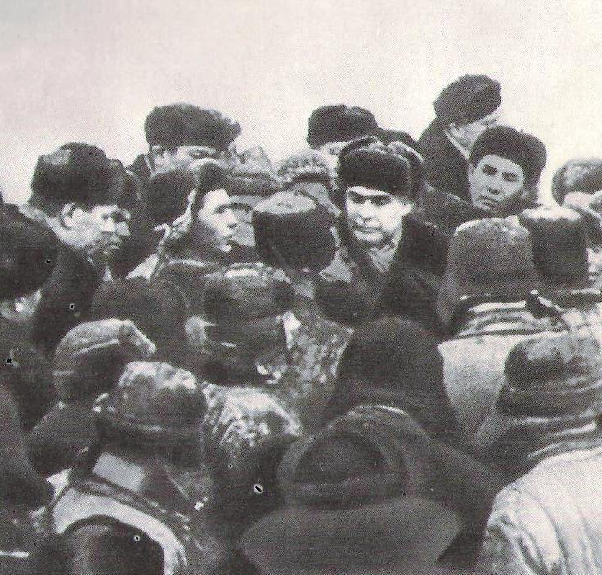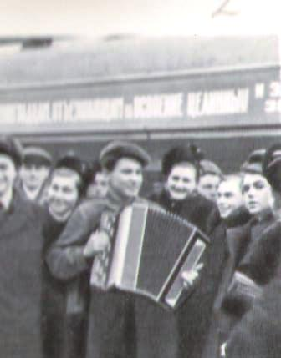
Целине нужны были в первую очередь трактористы, электрики, шофёры, механики, строители. Таких квалифицированных специалистов присылали из многих республик, краёв, областей – они стали костяком новых хозяйств.

«Люди растили хлеб на земле – земля растила людей.
Люди целины показали себя героями. Они выдержали все трудности быта первой поры и годами терпеливо и стойко обживали эту совсем не ласковую землю».
Л.И.Брежнев

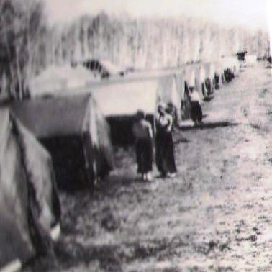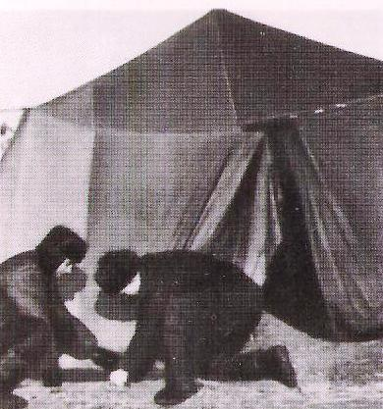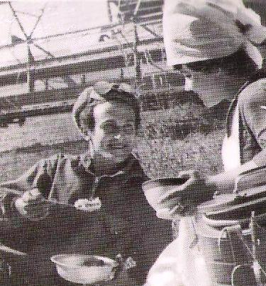

Одного кабинетного руководства мало, надо постоянно общаться с народом, выезжать на места, видеть своими глазами и успехи, изникающие трудности, а когда есть нужда, оперативно вмешиваться.
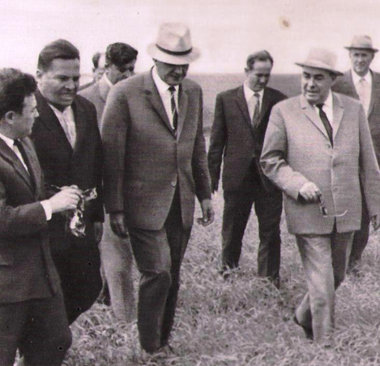
Все силы уходили в первую весну на то, чтобы раскрутить, пустить в действие огромную машину, и некогда было остановиться, отдохнуть. А потом пришёл долгожданный и всё-таки неожиданный большой хлеб целины.

Образовался в этом краю гигантский аграрно-промышленный комплекс, влияние которого мощно сказалось на развитии экономики страны.
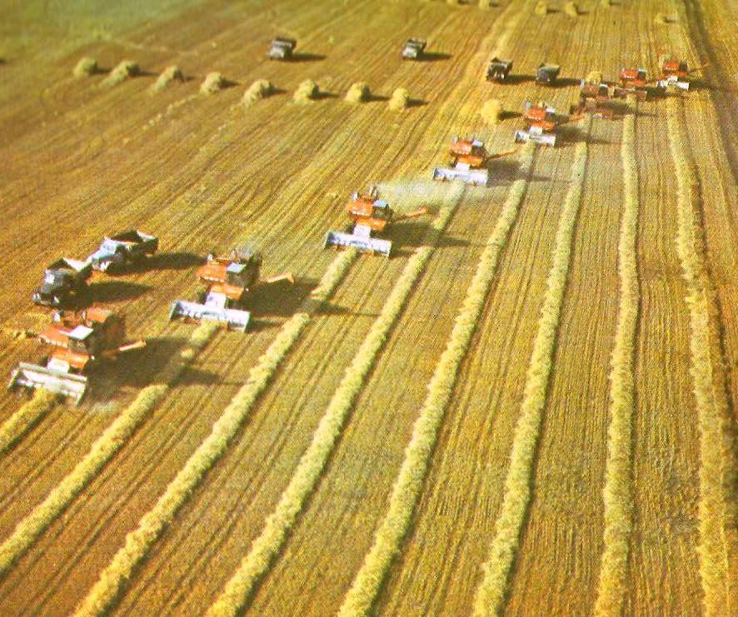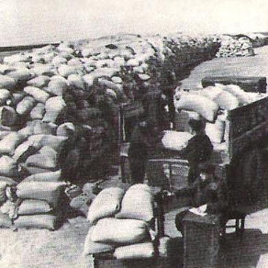

А там, где когда-то находились палатки и землянки, выросли сотни степных городков.
Поднимитесь на самолёте над степными просторами. Вы увидите не только хлебные нивы, но и ленты асфальтированных дорог, посёлки, железнодорожные пути, линии электропередач, корпуса элеваторов, крупные заводы, фабрики, города. Всё это вызвал к жизни в бывшем ковыльном краю могучий целинный хлеб.
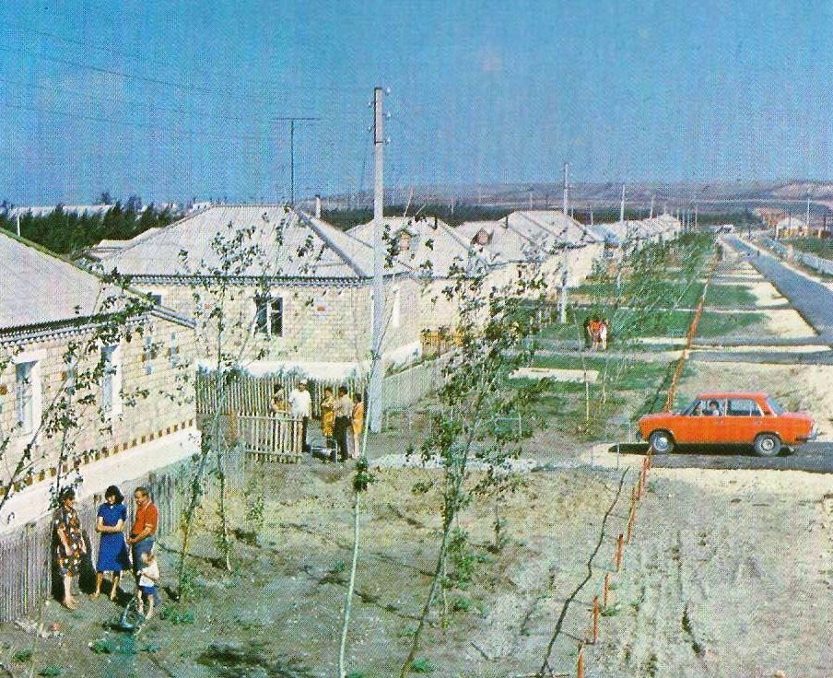
Большой вклад в Алтайский каравай тех лет внесли земледельцы Благовещенского района. Первые целинные годы круто повернули судьбы сотен тысяч людей: пожилых и молодых. Из них в наше село приехали Кухаренко Н.А., Федяев А.Е., Лопатин Н.И.
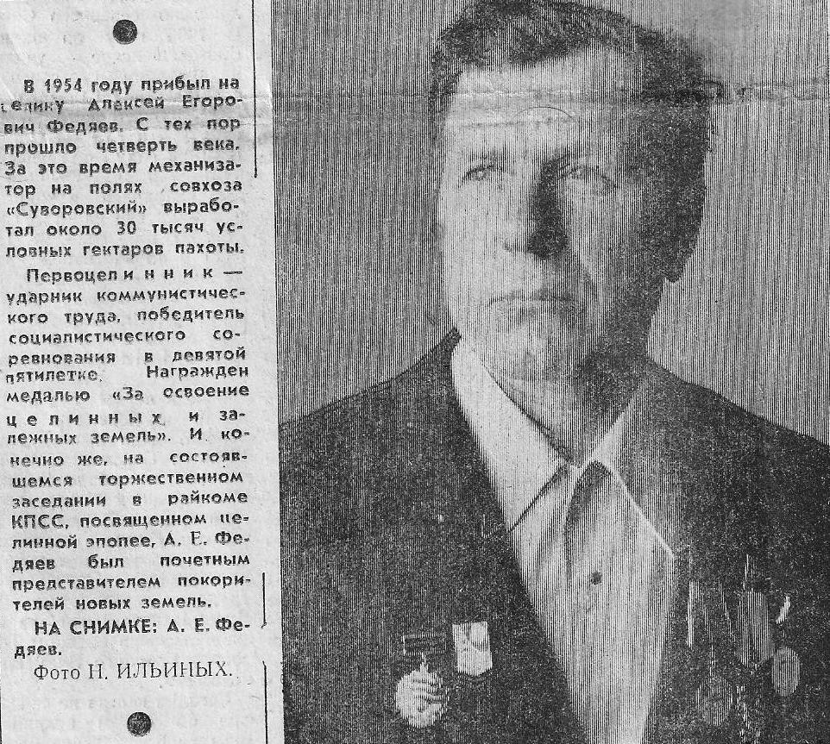

Из 13 млн га к освоению на Алтае 2,9 га. Алтай стал первой стартовой площадкой освоения целины. только в 1954-57 гг. государство вложило в обработку новых земель на Алтае 315 млн рублей, а от реализации зерна в бюджет поступило 521 млн рублей. целинные земли окупили все расходы на их освоение.

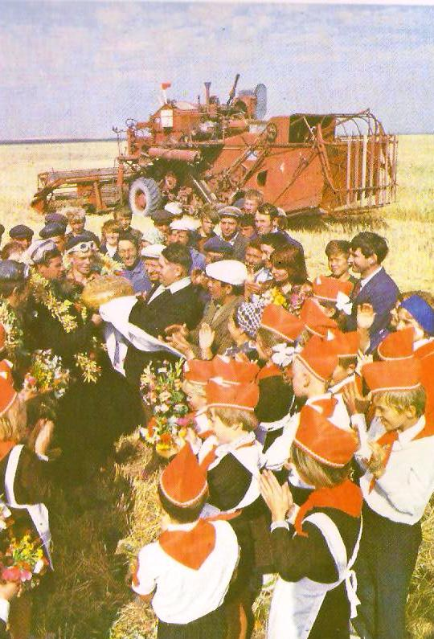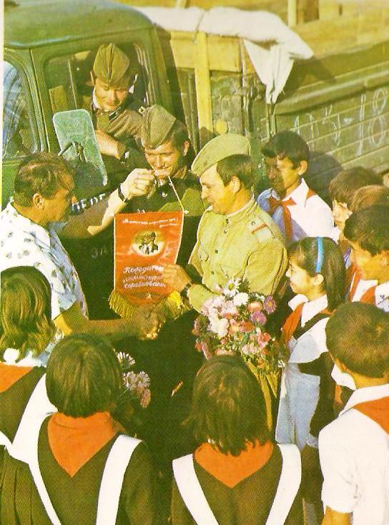

Пионеры и воины советской армии оказывали помощь в уборке нового целинного урожая.

Литература:
- Материалы газеты «Заветы Ленина»
- Материалы школьного музея

